“金融知识普及月”暨“投资者教育进百校”活动
为了贯彻落实中国人民银行、银保监会、证监会、国家网信办联合发起的2022“金融知识普及月，金融知识进万家，争做理性投资者，争做金融好网民”主题活动的宣传工作，切实提升社会公众金融素养，有效防范化解金融风险，营造清朗金融网络环境。方正证券投资者教育基地联合营业部走进武冈蓝深职业学校开展“金融知识普及月”主题宣传活动暨“投资者教育进百校”活动。
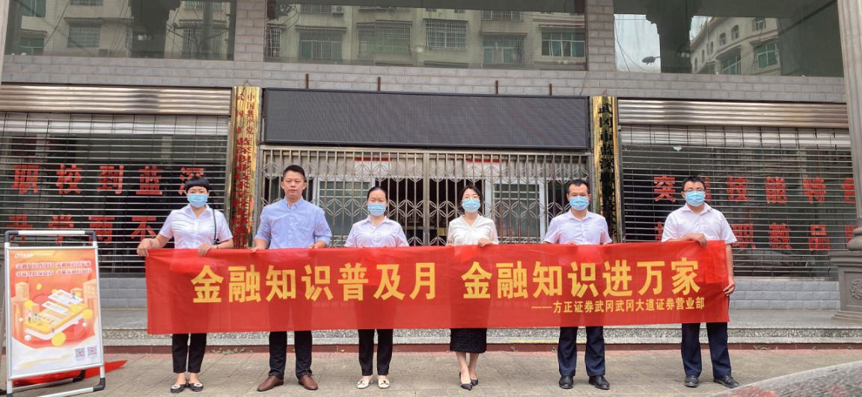
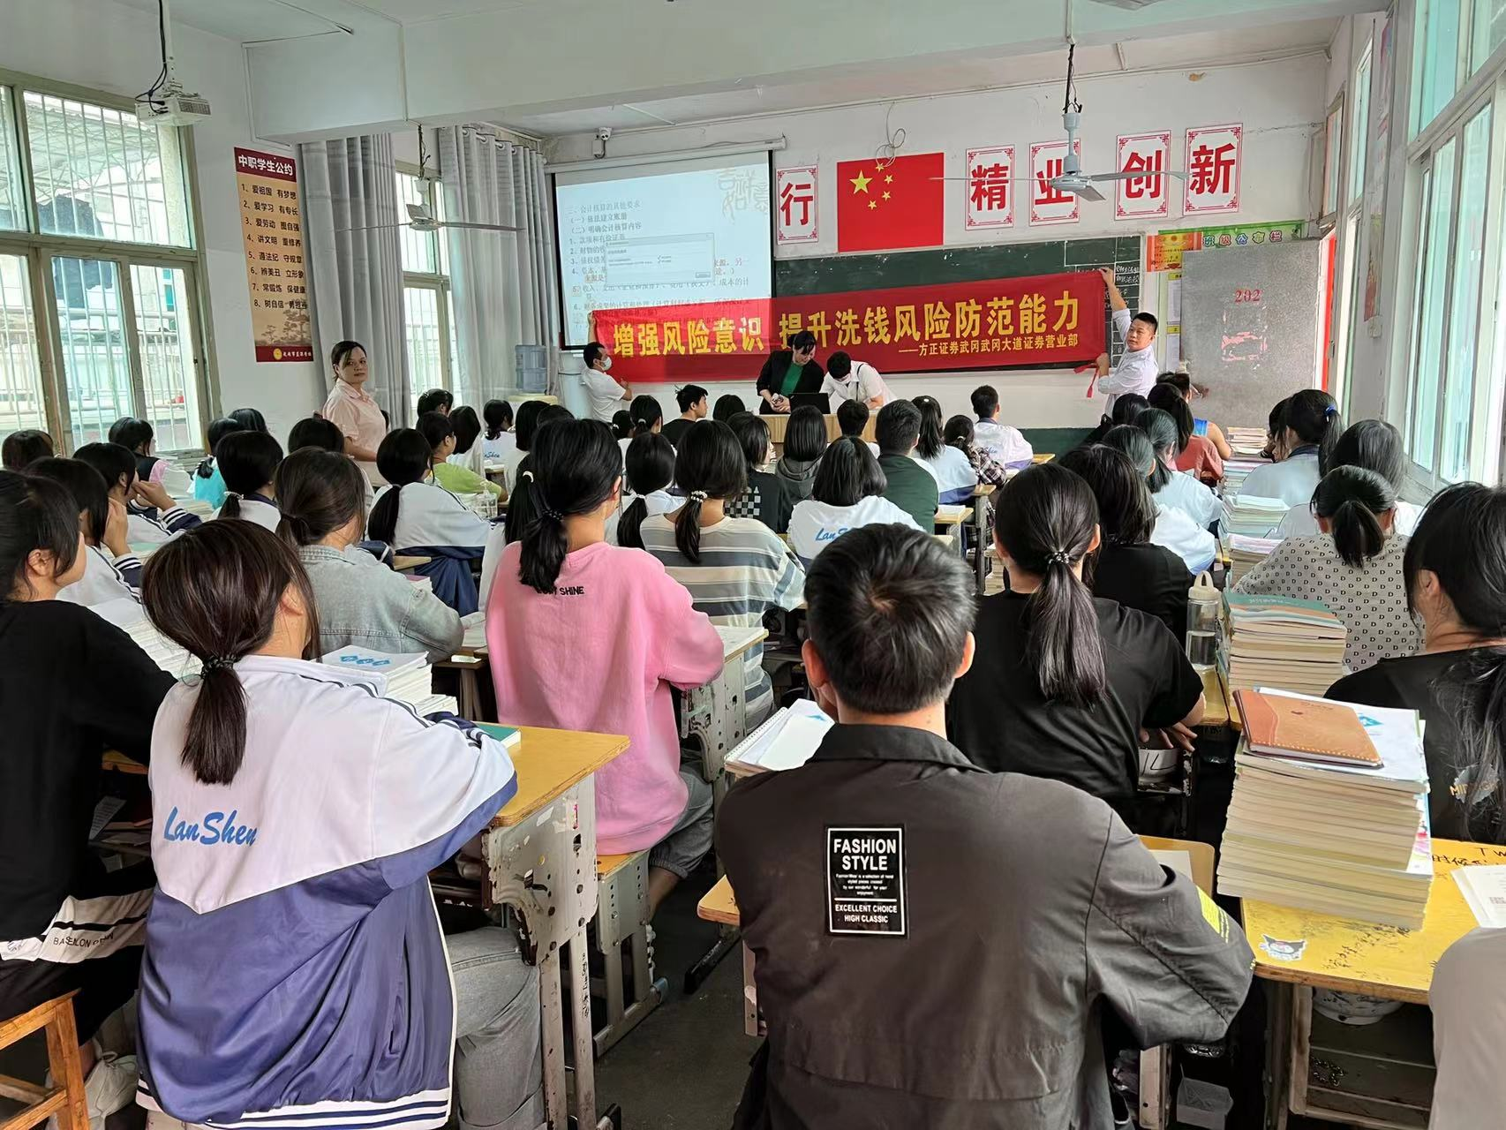

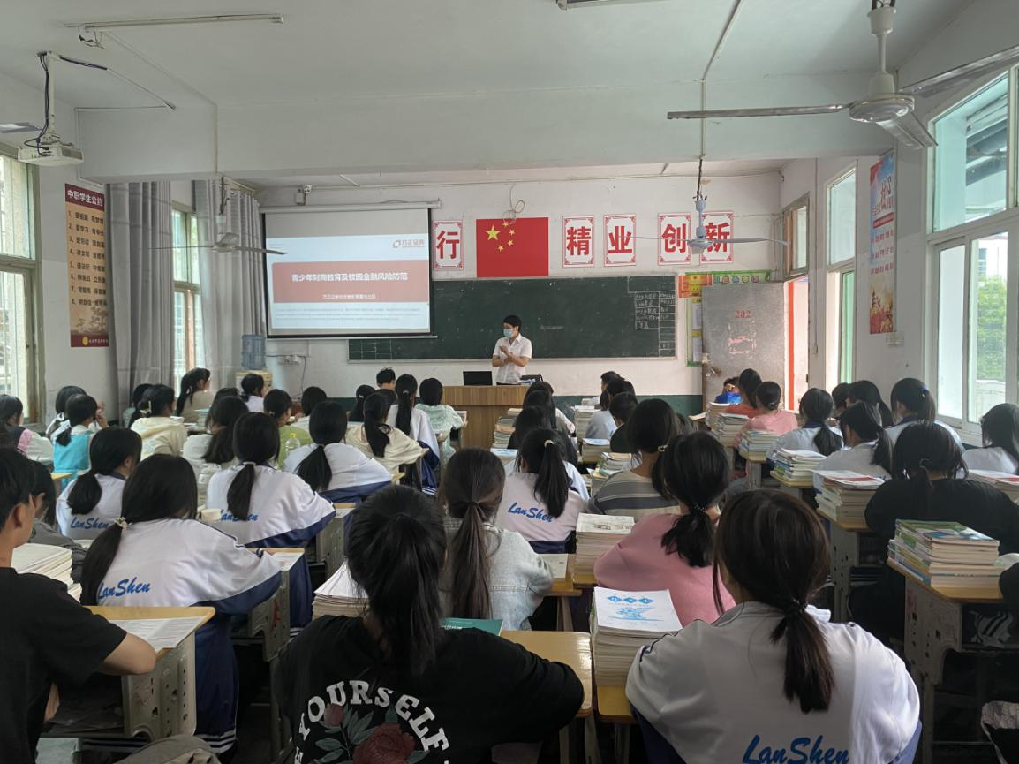
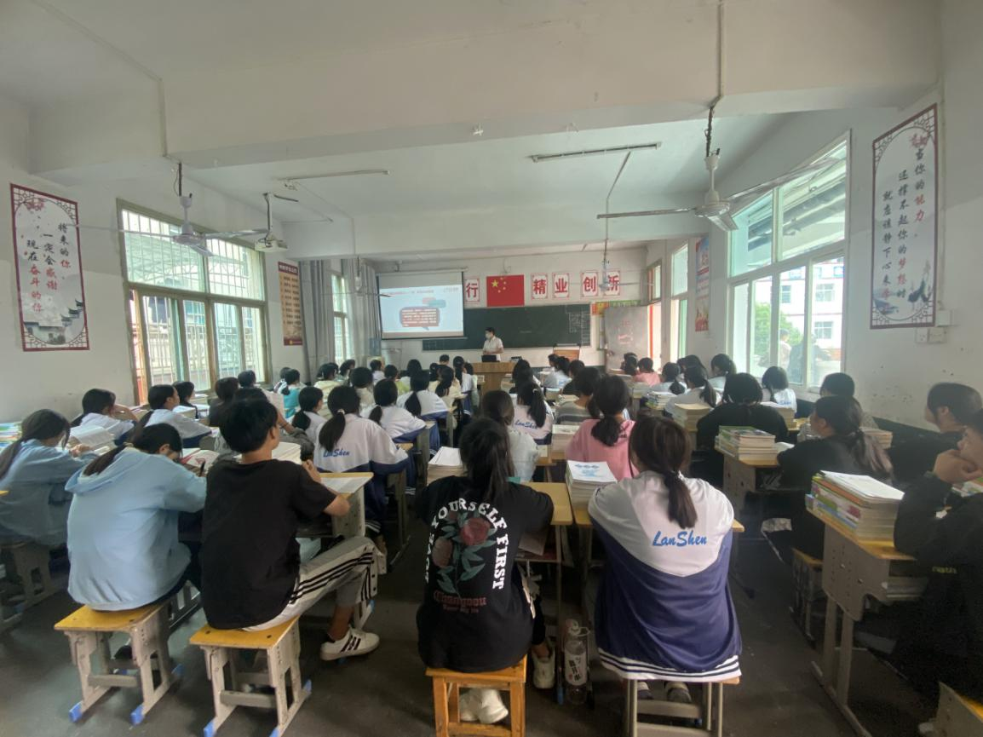
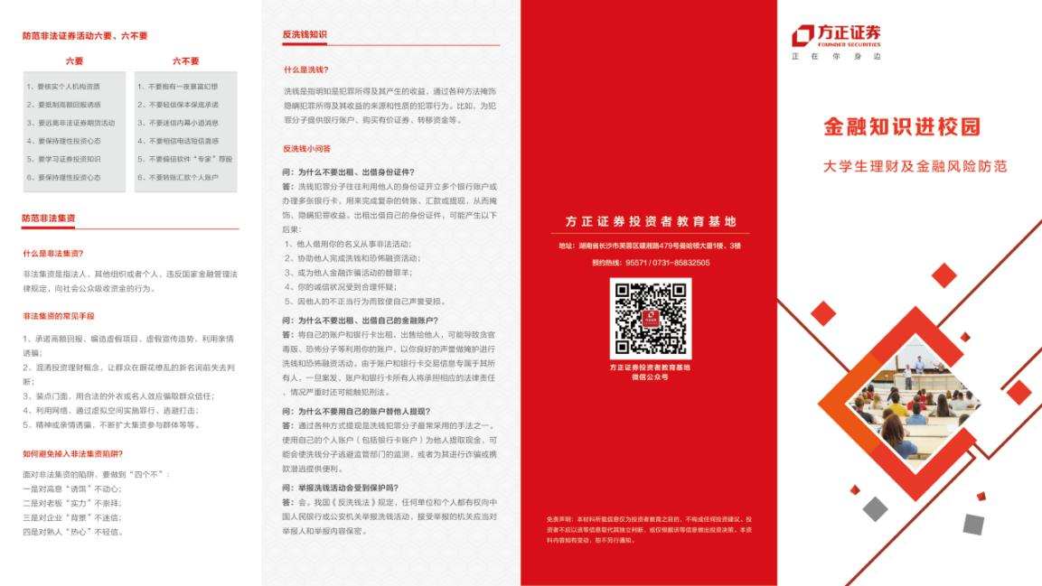
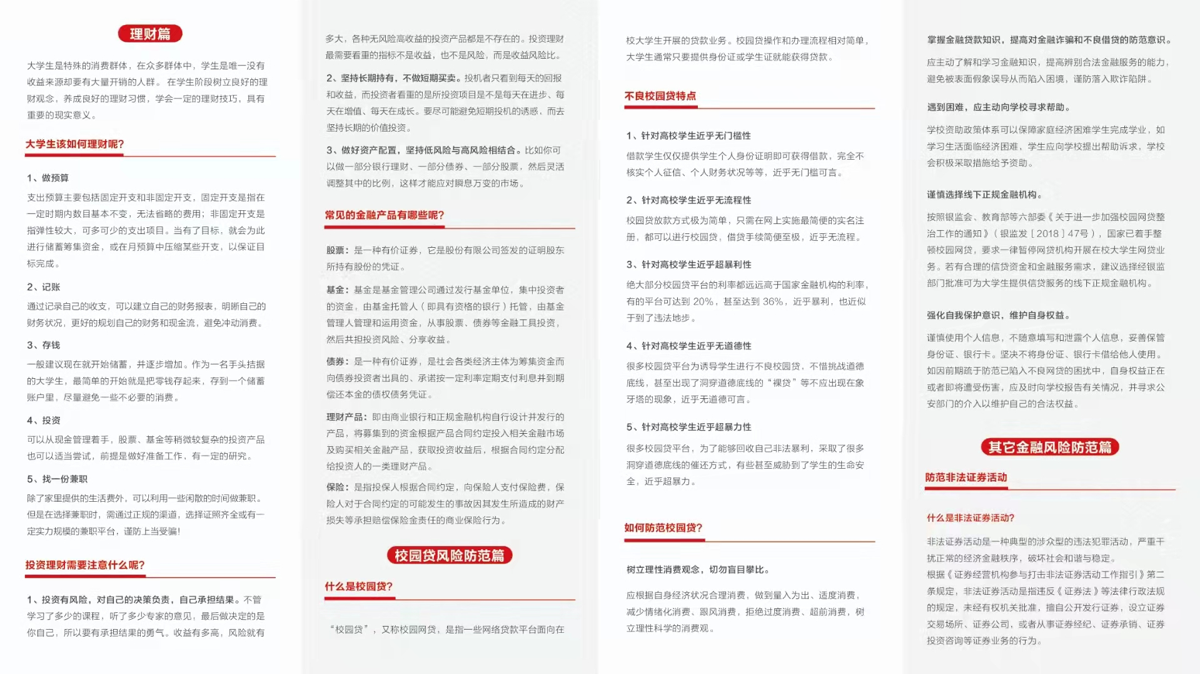
9月21日，走进武冈市蓝深职业学校开展了“十年树木 百年树人——投资者教育进百校”活动，共有80名学生参与。活动中，方正证券工作人员主要就校园金融防范和金融知识普及开展了宣讲，帮助同学们认识各类金融风险活动形式、了解基础金融知识，了解反洗钱知识，防范网络诈骗，提高同学们的财商意识和风险意识，树立理性投资理念。今后，方正证券将持续推进投资者教育宣传，为构建和谐、稳定的资本市场贡献力量。

